**2.2.4. Искусство Египта в эпоху Нового царства**

Новое царство – самое противоречивое, богатый событиями период истории Древнего Египта (обострилась борьба за власть, появилась первая женщина фараон Хапшепсут, фараон Аменхотеп IV (другое имя - Эхнатон) выстроил новую столицу).В архитектуре появился новый тип сооружения – наземные храмовые комплексы, посвященные богу Амону. В них чередовались пилоны (массивная стена с входным отверстием, подобие ворот), открытые дворы, гипостильные залы (зал, заполненный гигантскими колоннами).

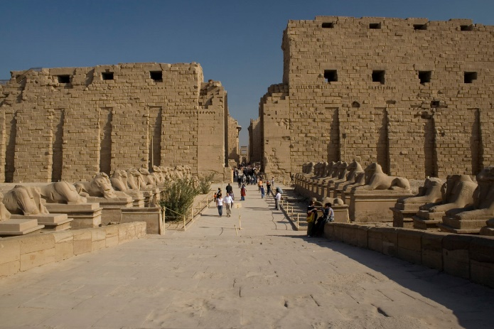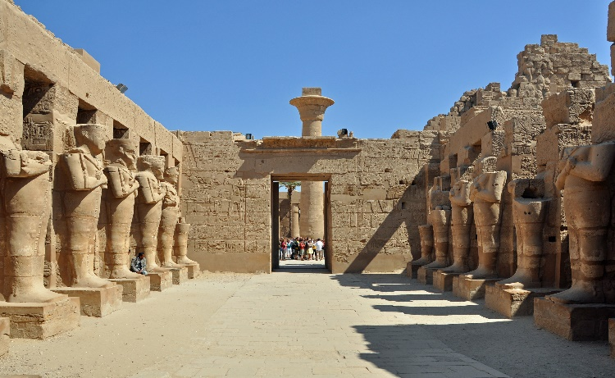

**Храмовый комплекс в Карнаке**

***Новое царство: храмовый комплекс в Луксоре***

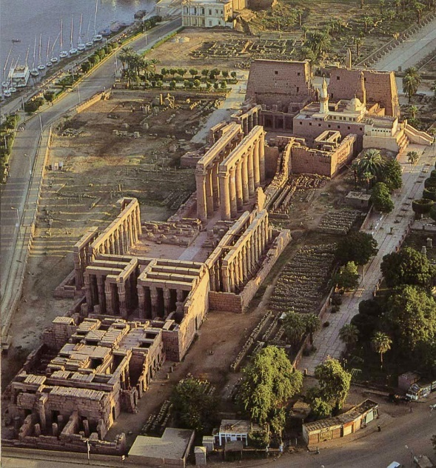

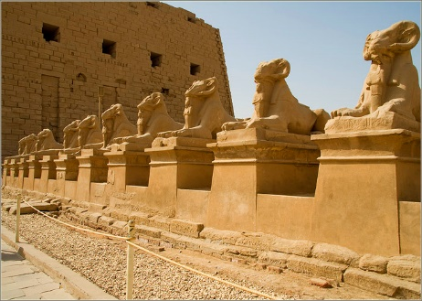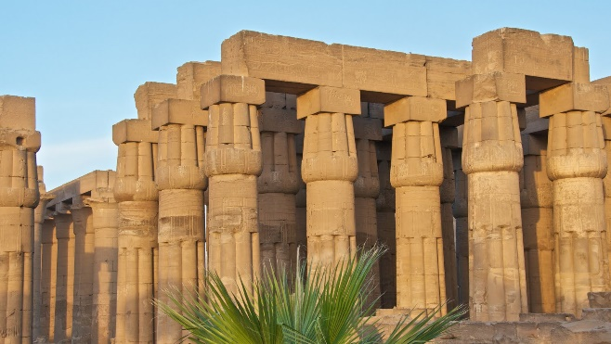

***Храмовый комплекс в Луксоре:  
 аллея бараньеголовых сфинксов (символов бога Амона) и гипостильный зал***

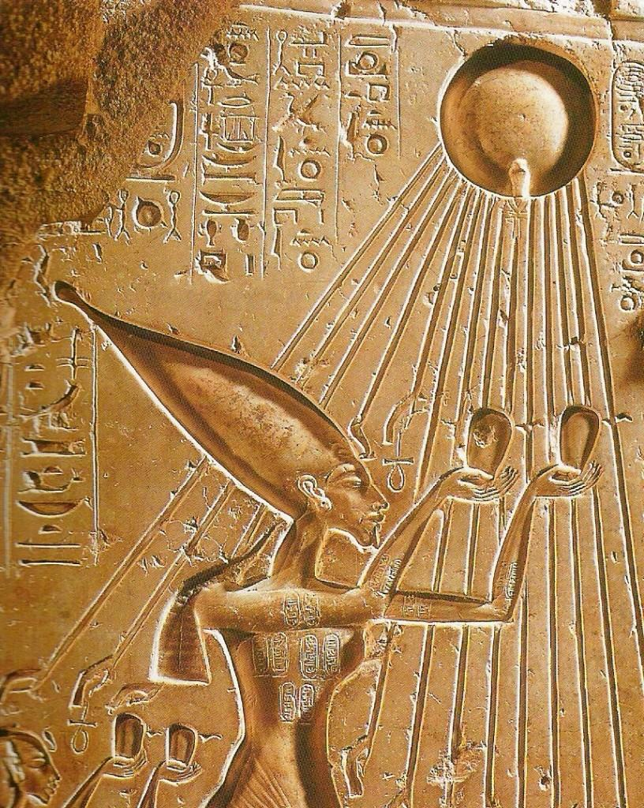

*Новое царство: религиозная реформа. Фараон Эхнатон поклоняется Атону.   
Техника врезанного рельефа*

***На берегу Нила Эхнатон основал новую столицу Ахенотон, не далеко отсовременной арабской деревни Тель-эль-Амарна, поэтому это время получило название период Амарны.***

Новое царство: портреты фараона Эхнатона. Заострение характерных черт модели

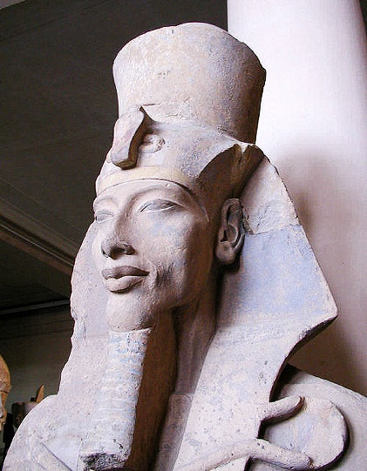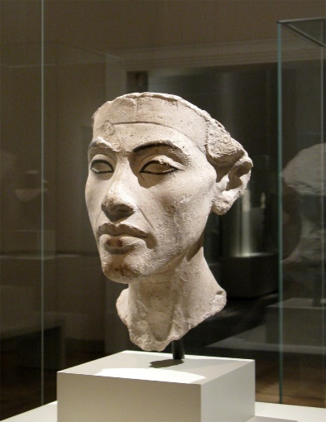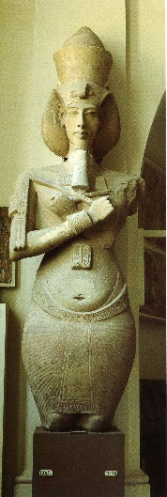

**Портрет Нефертити в голубой тиаре**

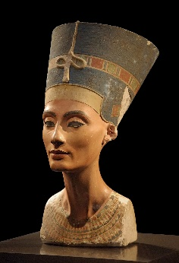 ***Рельеф эпохи Амарны: 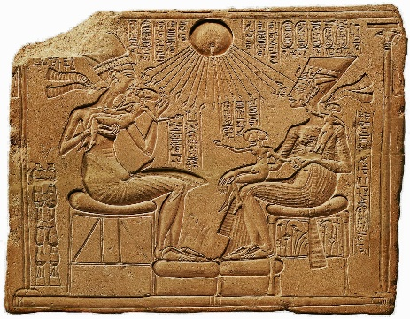 Эхнатон и Нефертити с любимыми дочерьми***

***Гробница фараона Тутанхамона самая известная тем что она была найдена археологом   
Г.Картером нетронутой, не разграбленной.***

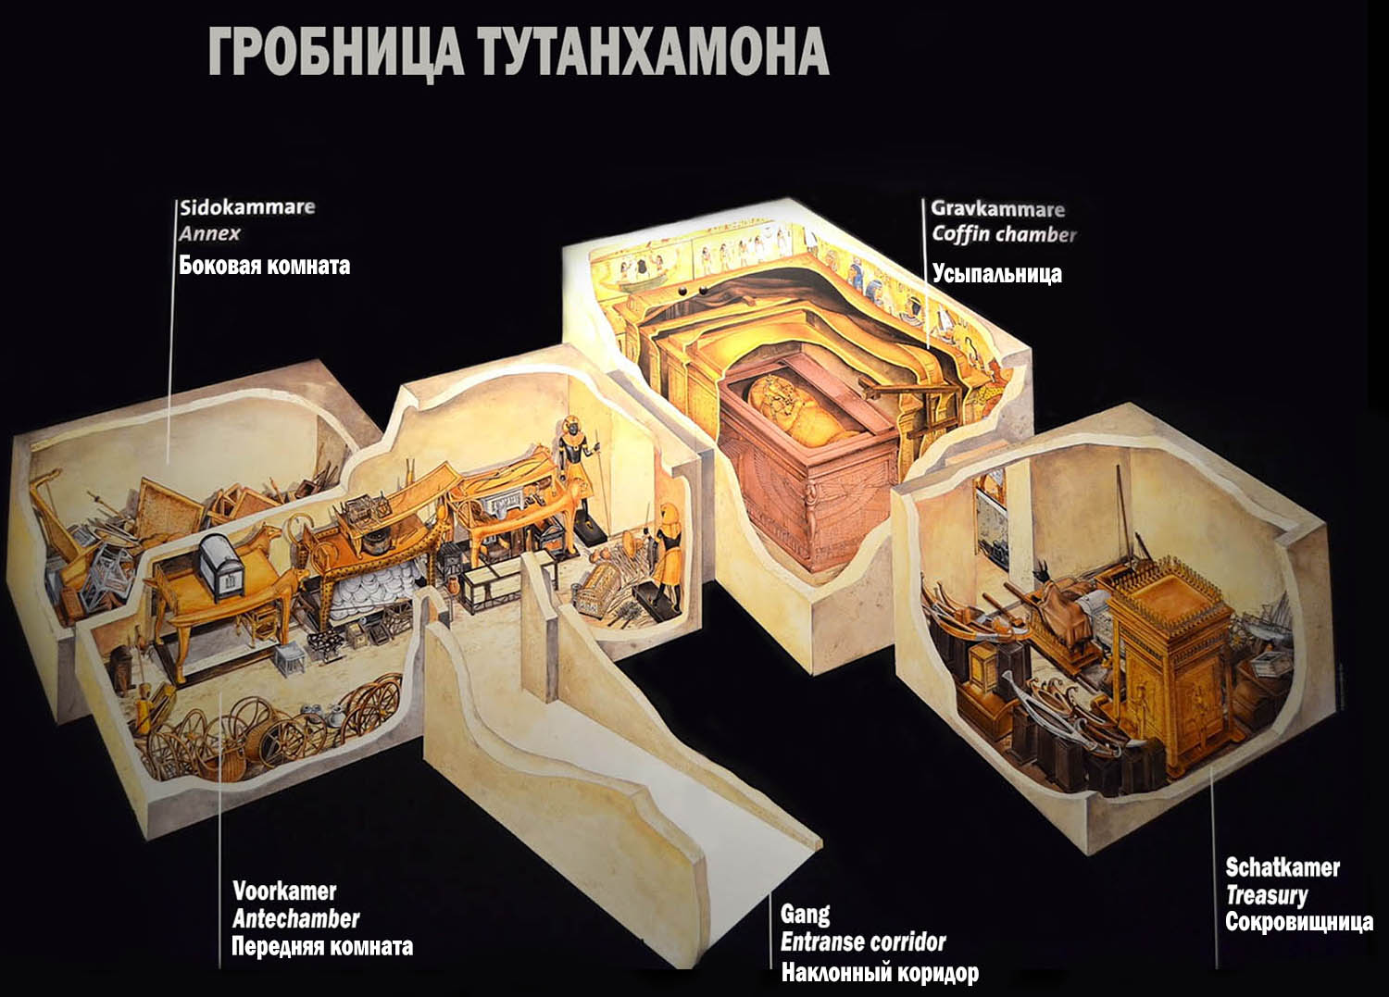

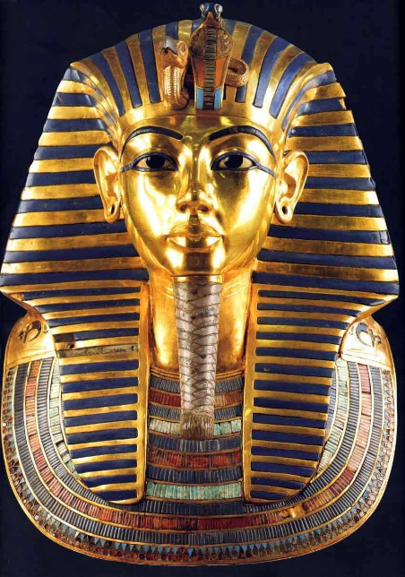 ***Золотая маска фараона Тутанхамона***

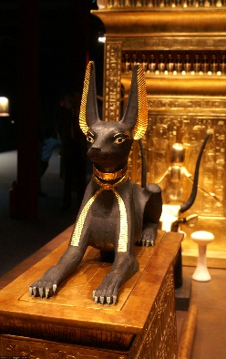***Изображение Анубиса(бога врачевания в виде шакала)***

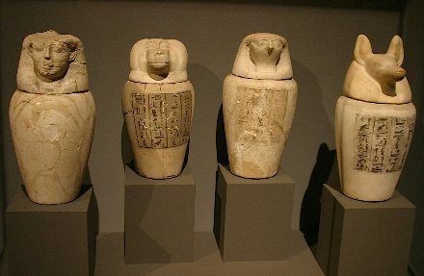 ***и сосуды-канопы из гробницы Тутанхамона***

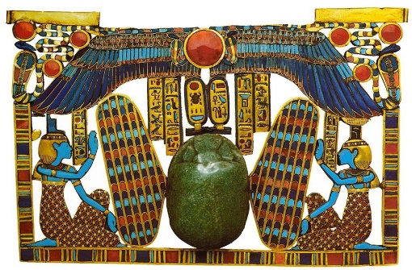Ювелирные изделия из гробницы Тутанхамона

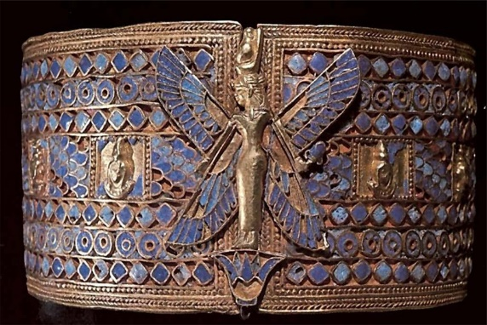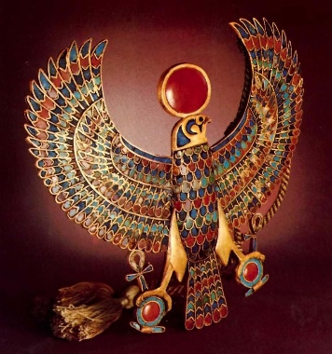

Одним из последних великих фараонов был Рамзес II Главная его постройка – скальный храм Абу-Симбеле (при входе коллосы - колоссальные статуи, высотой 20м)

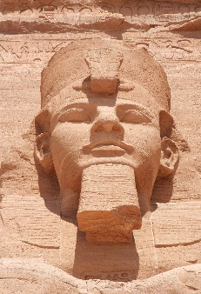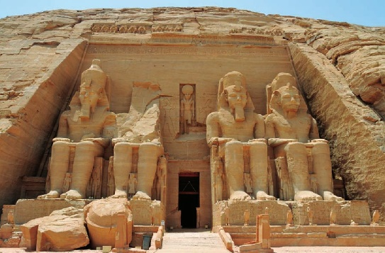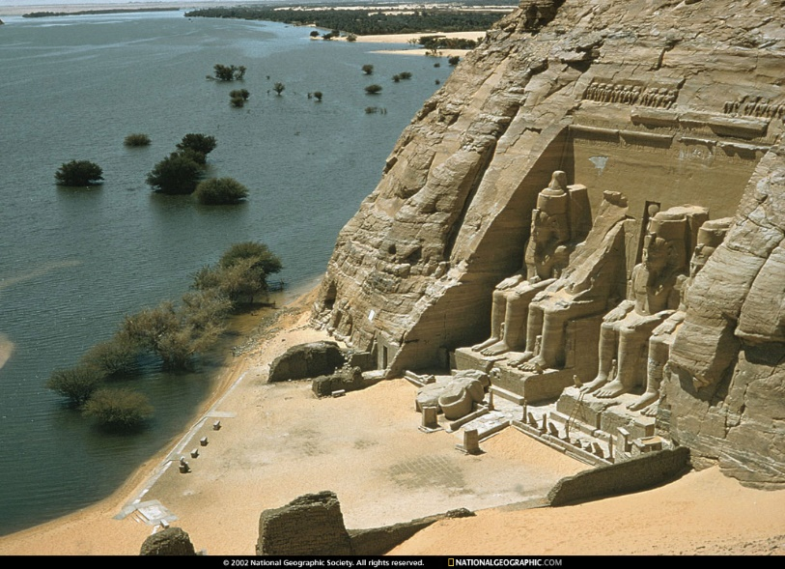

***внутреннее пространство храма Рамзеса II и его святилище со статуями четырёх богов***

